Муниципальное автономное дошкольное учреждение

Центр развития ребёнка – детский сад №36

Г.Курганинск муниципального образования

Курганинский район

Конспект ИОС по развитию связной речи в группе старшего дошкольного возраста

«ПОРТРЕТ ОСЕНИ»

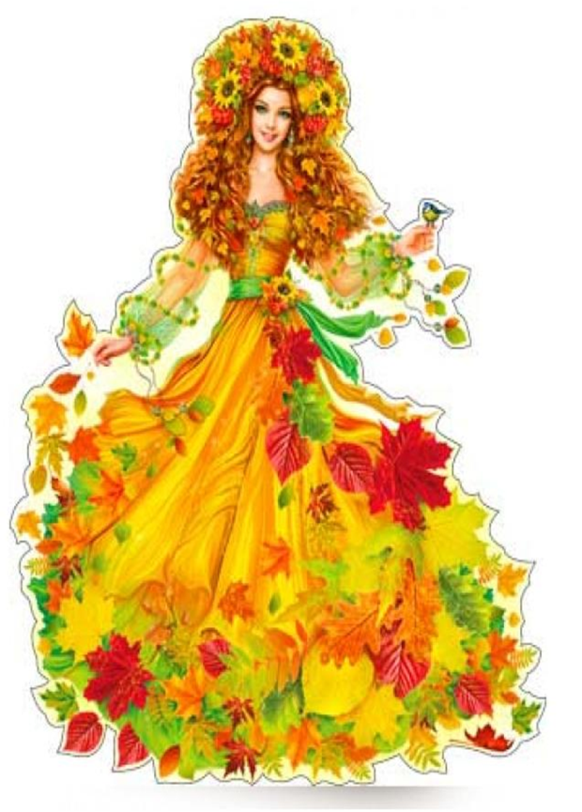

Подготовила

воспитатель:

Жукова О.Н.

Цель:
Образовательная – формировать навык составления описательного рассказа на тему «Осень» Расширять и активизировать словарный запас по лексическим темам «Осень», «признаки осени». Совершенствовать психологическую базу речи, увеличивать объем кратковременной линейной памяти.

Развивающая – развивать внимание, память, общую моторику.
Воспитывающие – воспитывать доброту, отзывчивость. Формировать правильное отношение к объектам природы.
Материалы к СОД:
- Презентация «Осень»
- Нарисованная картина осени
- Корзинка с осенними листьями
Наглядный материал:
- Листы с изображением деревьев без листвы.
- И картона сделанные цилиндры
- Тарелочки с разведёнными красками гуаши ( по цветам осенних листьев)
Развитие словарного запаса:
Имена существительные: урожай, осень, букет, приметы, листопад, птицы, туман, ;

Имена прилагательные: осенние, яркое, пасмурное, разноцветные, опавшие, перелетные, зимующие, золотая, красивая, красочная, дождливое;
Глаголы: падают, летят, светит, греет, заготавливают.
Звуковое сопровождение:
Шум дождя, шум ветра, шелест падающей листвы

Ход
- Организационный момент
Ребята, посмотрите, осень принесла нам свой портрет, но чего-то не хватает
Мы сегодня собрали много разноцветных листьев, где они? Давайте принесём их (дети приносят из раздевалки листья в корзинке). Ребята, осень приготовила вам различные задания, за которые будет вам давать по листочку. И мы с вами в конце занятия украсим её наряд.
Ребята, а помните, у нас была осенняя экскурсия по территории детского сада? (Да) Давайте вспомним, как это было. Присаживайтесь и вместе вспомним, что мы видели.
Презентация «Осенняя экскурсия» (обсуждение фотографий)
Игра «Один – много» (слайд №8 ) Стоя с мячом
Присаживайтесь на палас. Ребята, а как же мы узнаем что наступает осень?
«Признаки осени» (слайд № 9-16 ) Давайте я вам буду загадывать по одной загадке, а вы мне поможете с ответами? Затем на экране мы с вами увидим правильный ответ.
Мочит поле, лес и луг,
Город, дом и всё вокруг!
Облаков и туч он вождь,
Ты же знаешь, это – …
(Дождь)

Слайд №9
Его в поле не догнать,
Можно даже не мечтать.
В небе гонит облака –
Его сила велика.
( Ветер)
Слайд №10

Поле осенью промокло,
Но зато созрела свёкла.
А в сентябрьских садах
Много яблок на ветвях. .
Что к зиме мы собираем?
Как его мы называем?
(Урожай)
Слайд №11
Листья желтые летят,
Падают, кружатся,
И под ноги просто так
Как ковер ложатся!
Что за желтый снегопад?
Это просто …
(Листопад )
Слайд №12

В сентябре и в октябре
Их так много во дворе!
Дождь прошел – оставил их,
Средних, маленьких, больших.
(Лужи)
Слайд №13

Прилетел я с ветерком
И накрыл избушки.
Воздух словно с молоком,
Подставляйте кружки!
(Туман)
Слайд №14
Верст не считали,
По дорогам не езжали,
А за морем бывали.
(Перелетные птицы)
Слайд № 15

Я родился в день дождливый
Под осиной молодой,
Круглый, гладенький, красивый,
С ножкой толстой и прямой.
(Гриб)
Слайд №16

Вы знаете физ.минутку про грибы? А давайте её сейчас проведём.
Физминутка «Грибы» ( слайд №16 )
Мы идём в осенний лес
А в лесу полно чудес!
Дождь вчера в лесу прошёл
Это очень хорошо.
Будем мы грибы искать
И в корзину собирать,
Вот сидят маслята,
На пеньке опята,
А во мху лисички,
Дружные сестрички.
Подосиновик, груздок
Полезай в кузовок!
Ну а ты, мухомор,
Украшай осенний бор.

Ребята, давайте теперь составим рассказ об осени по ее приметам. ( Слайд №17).(рассказы детей)
Молодцы ребята давайте теперь украсим портрет нашей осени нашими листочками. Ну вот и помогли мы осени стать красивой, нарядной.
Мы всомнили о красках осени, давайте каждый нарисует на дереве свой цвет осени.( Слайд №18)
Ребята посмотрите на столах разложены листочки с изображением голых деревьев, оденьте их в осенние, разноцветные листочки.( рисование)

